**UNIDAD 9**

**SISTEMAS DE GESTIÓN EMPRESARIAL**

**Instalación y configuración de Odoo**

**ÍNDICE**

Presentación de Odoo 3

Instalación de Odoo 3

Configuración de Odoo 5

Inserción de productos 6

Inserción de productos importando desde un archivo csv 7

Otras funciones de Odoo 14

# Presentación de Odoo

**Odoo** es un software de ERP integrado, el cual cuenta con una versión “comunitaria” de código abierto bajo licencia LGPLv3 y una versión empresarial bajo licencia comercial que complementa la edición comunitaria con características y servicios comerciales desarrollada directamente por la empresa belga Odoo S.A.

Este software tuvo su lanzamiento inicial en febrero de 2005 y se encuentra desarrollado en JavaScript, Python y Extensible Markup Language.

# Instalación de Odoo

En mi caso dispongo de un equipo **Mac con OsCatalina**, tras ver diferentes tutoriales y estudiar varias opciones para la instalación de **Odoo**, hemos probado varias opciones, en primer lugar la opción de realizar la instalación de **Odoo** mediante una máquina virtual con Windows 10, pese a ser una sistema bastante fácil para la instalación, la gestión posterior resultaba muy lenta con la memoria de la máquina. Por lo que he buscado otras opciones y finalmente me he decantado haciéndolo mediante un lanzamiento con **Docker**.

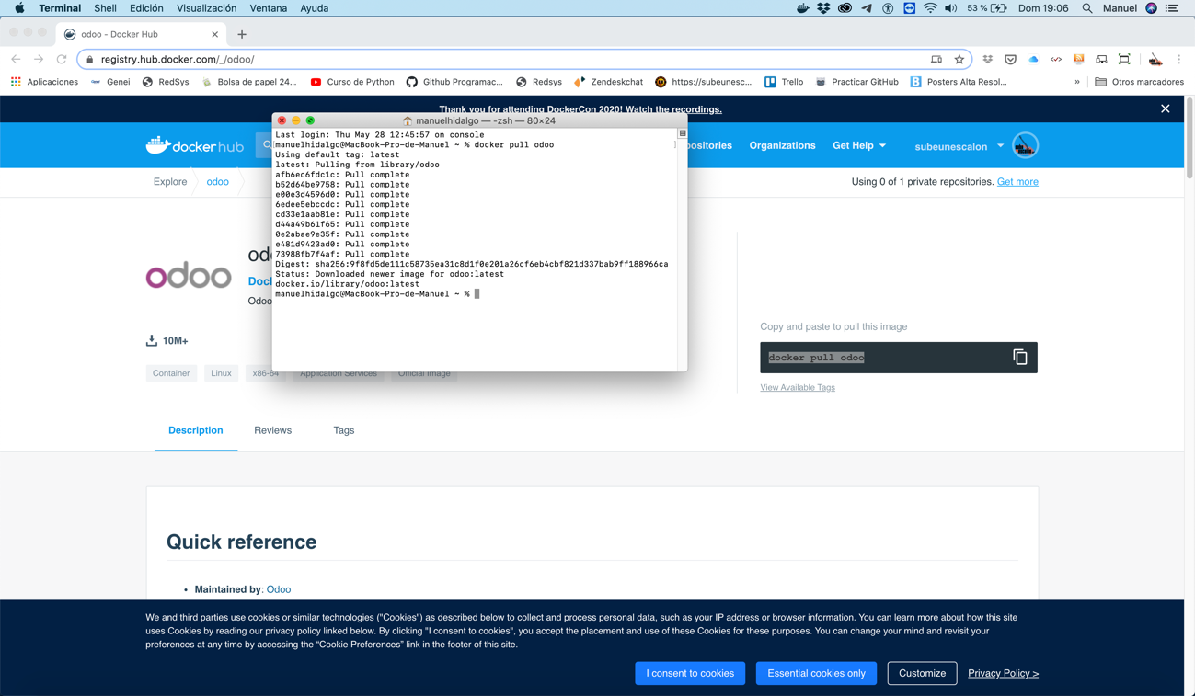

Para ello hemos tenido que descargar y registrarnos la herramienta Docker de su página oficial, y posteriormente, siguiendo el tutorial para el lanzamiento de Odoo, hemos utilizado el comando *docker pull odoo* como se observa en la imagen anterior.

Una vez descargada la máquina con Odoo procedemos a lanzarla siguiendo los pasos de la imágenes que aparecen a continuación.

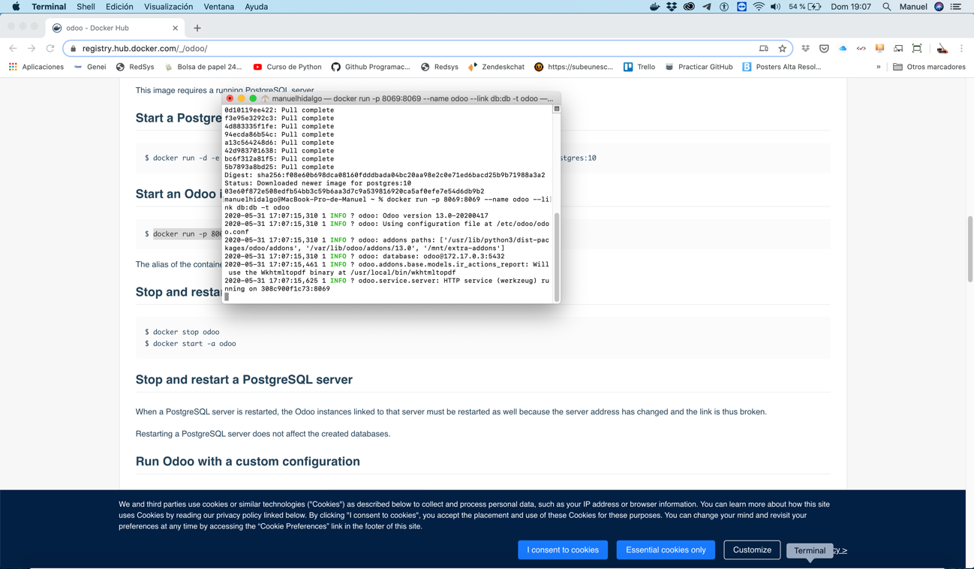

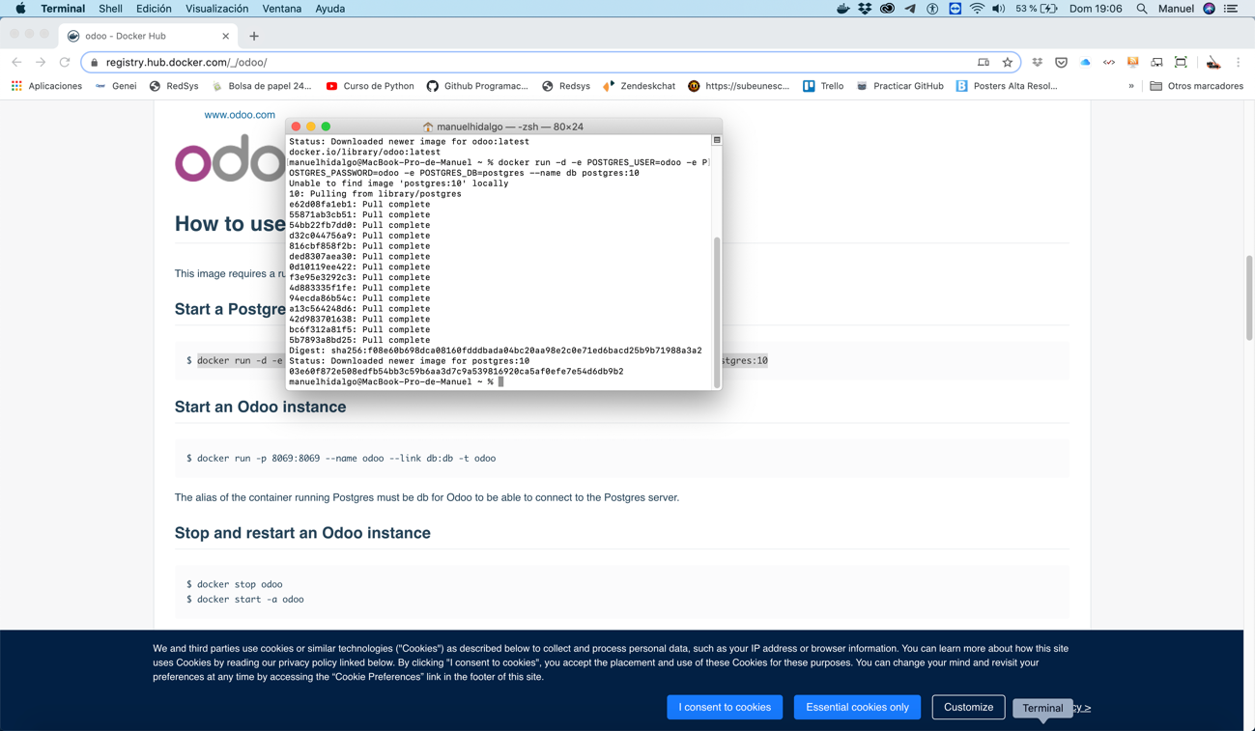

Con estas sencillas instrucciones podemos lanzar Odoo en nuestro sistema Mac OsCatalina y acceder al software mediante nuestro explorador tal y como podríamos hacer mediante una instalación normal en Windows, o la realizada en Virtual Box pero con un consumo menor de recursos.

# Configuración de Odoo

Una vez instalado Odoo la configuración se realiza de forma sencilla, previo registro de los datos para la creación de la base de datos y posteriormente adaptándola a nuestras necesidades, accediendo a ella a través de *http://localhost:8069*

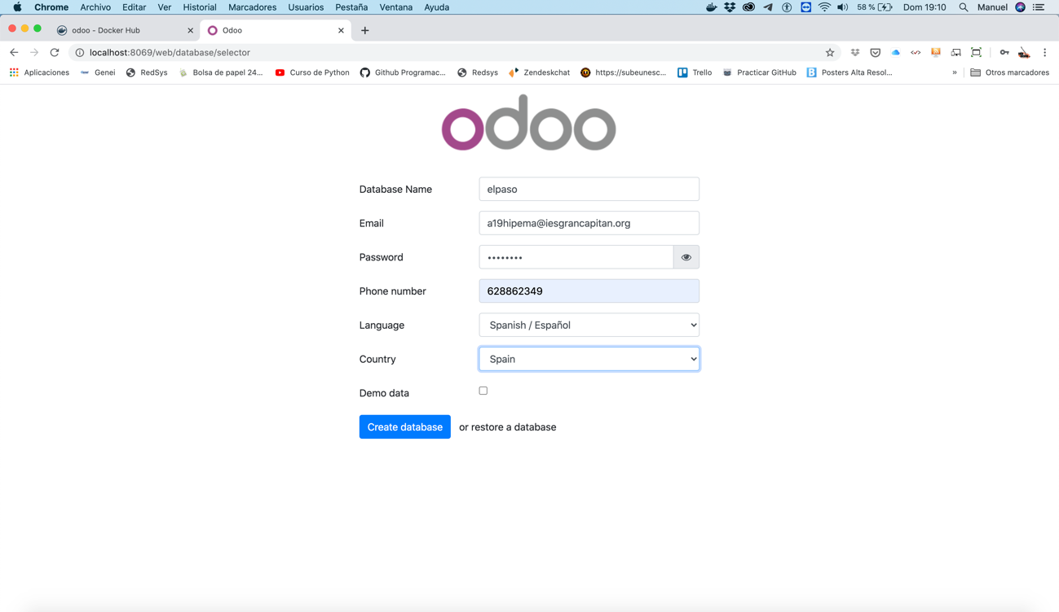

Para nuestras pruebas de software, hemos realizado una breve configuración de un **punto de venta** simulando el funcionamiento de un Bar.

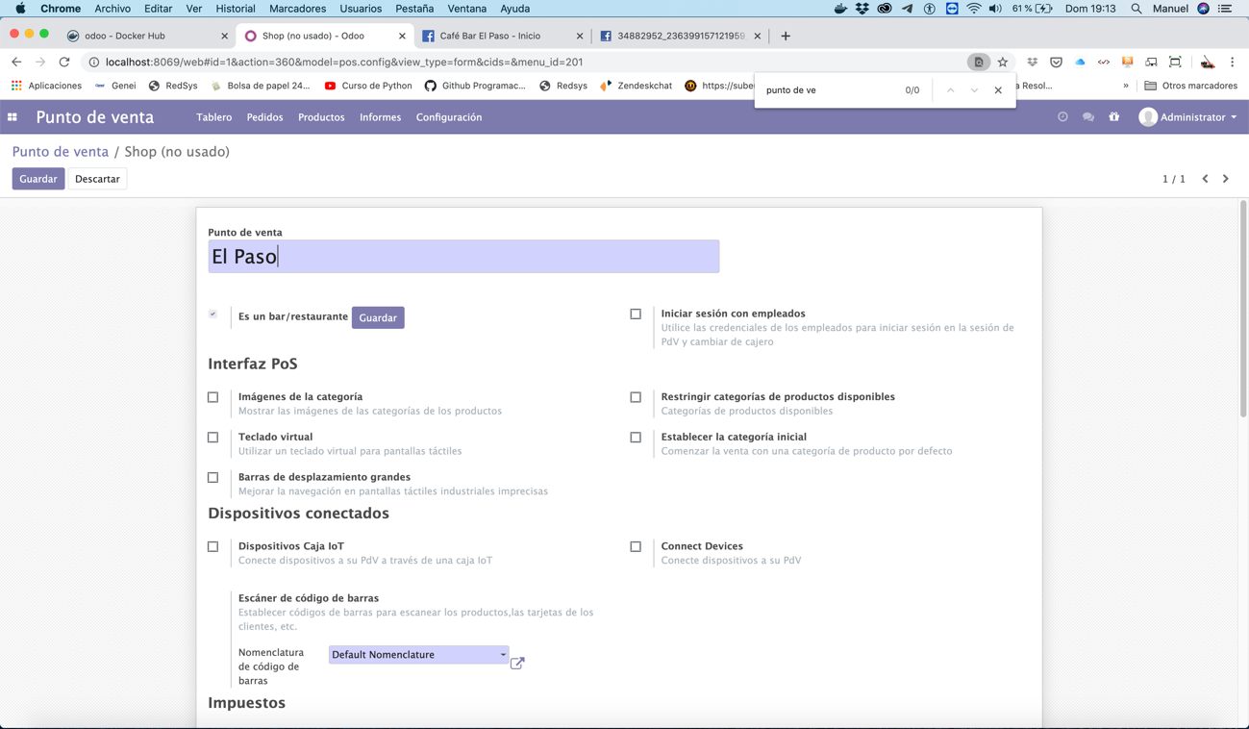

## Inserción de productos

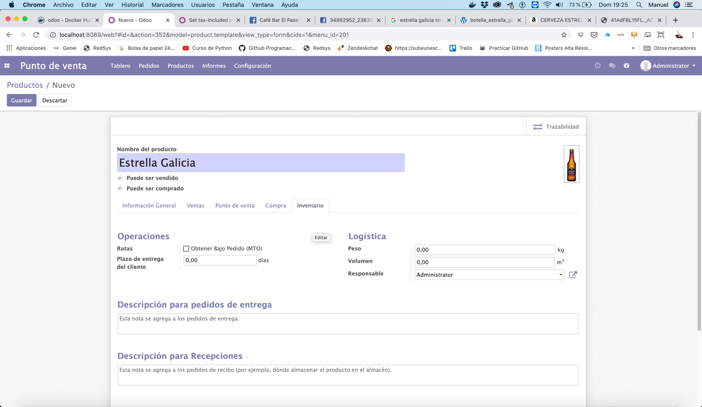

## Inserción de productos importando desde un archivo csv

Creamos listado de los productos indicando nombre, categoría, tipo de producto y precio de venta.

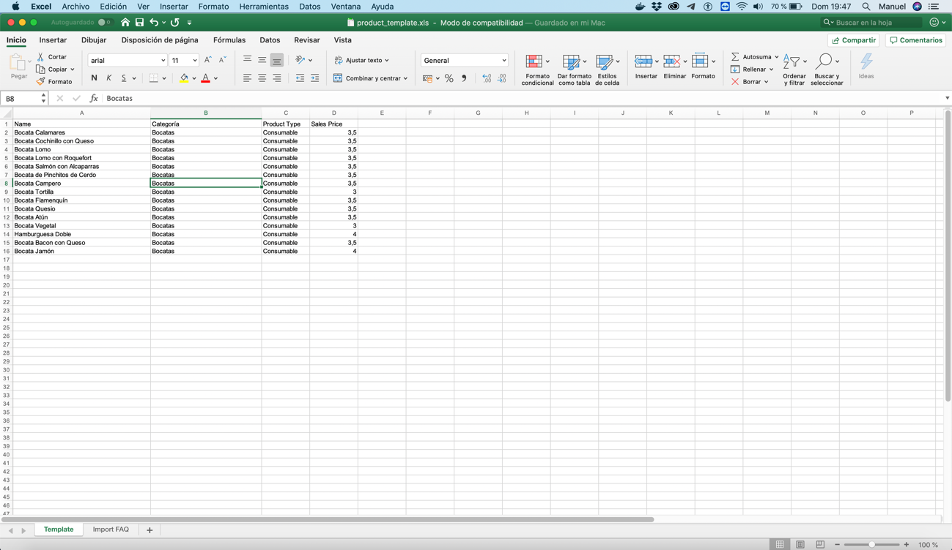

Seleccionamos la opción de importar y una vez seleccionado el archivo configuramos las columnas correspondientes para la importación, teniendo en cuenta si hay algo que no haya detectado de forma automática.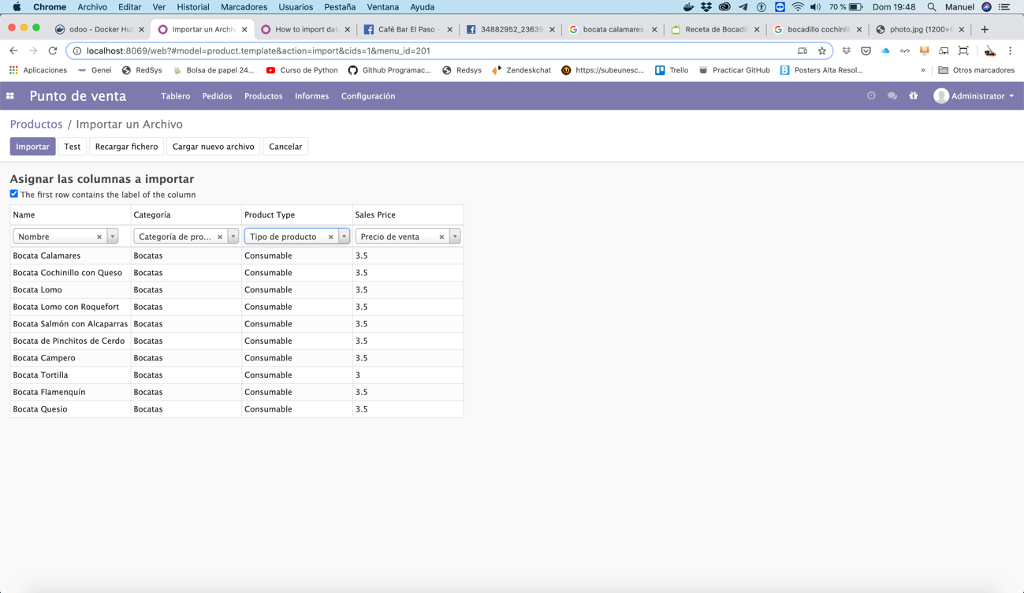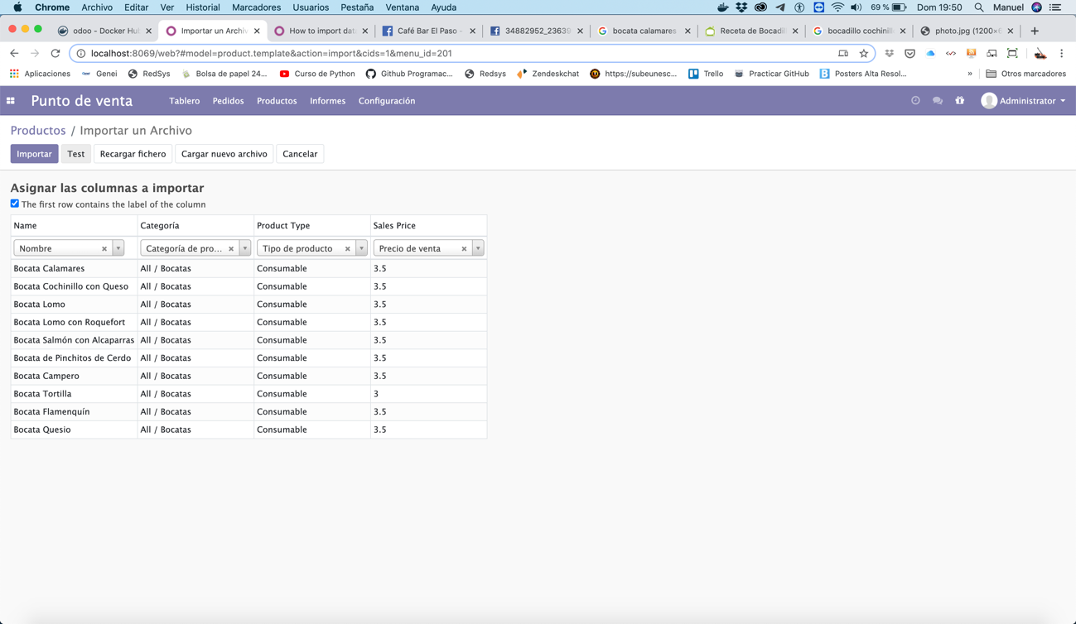

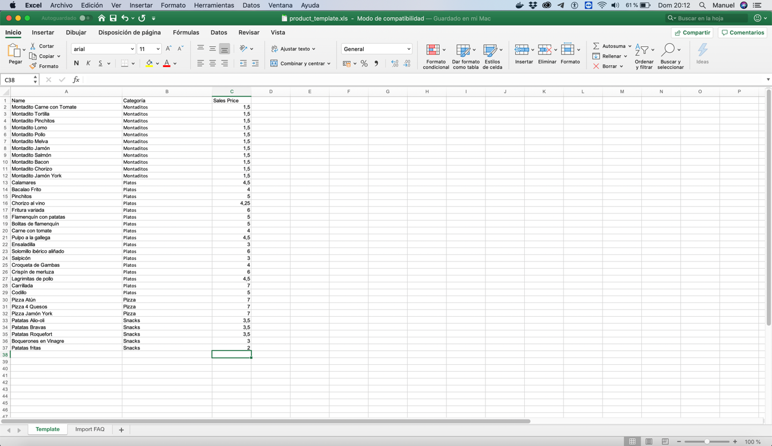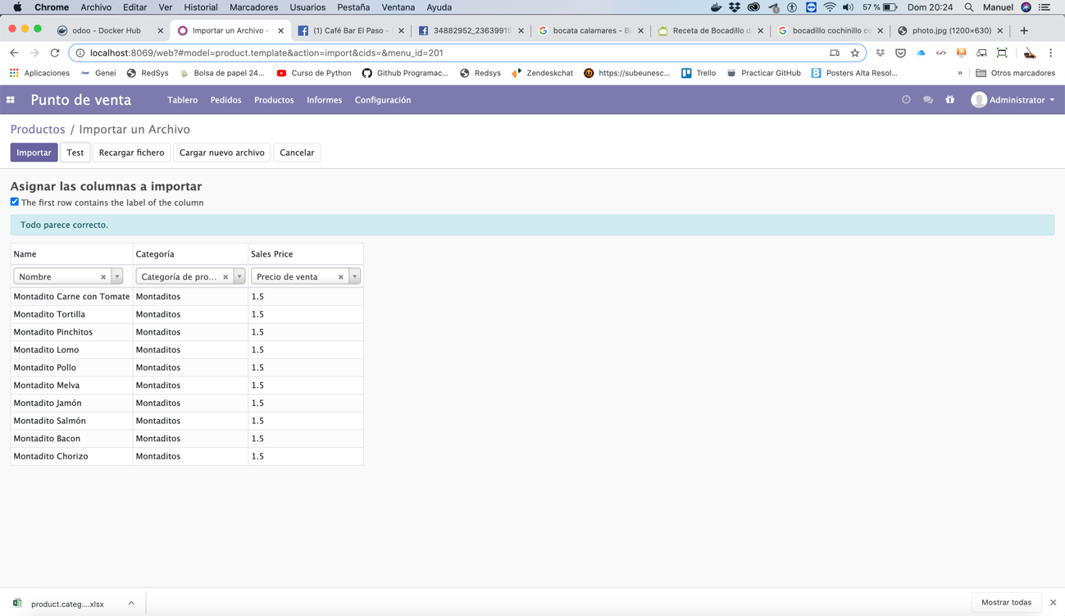

Una vez realizada la importación de todos los productos, accedemos al punto de venta para ver como sería el resultado final, donde podemos ver que nos aparecen todos los productos insertados anteriormente, y en su caso, también divididos por categorías seleccionadas:

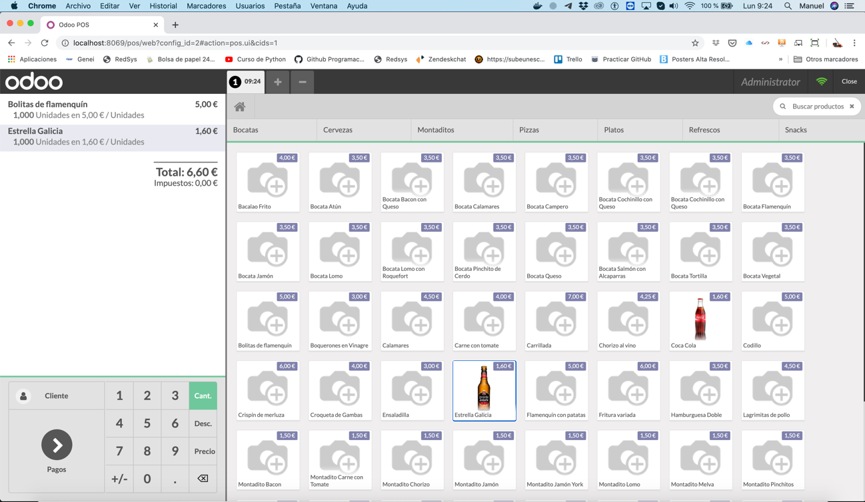

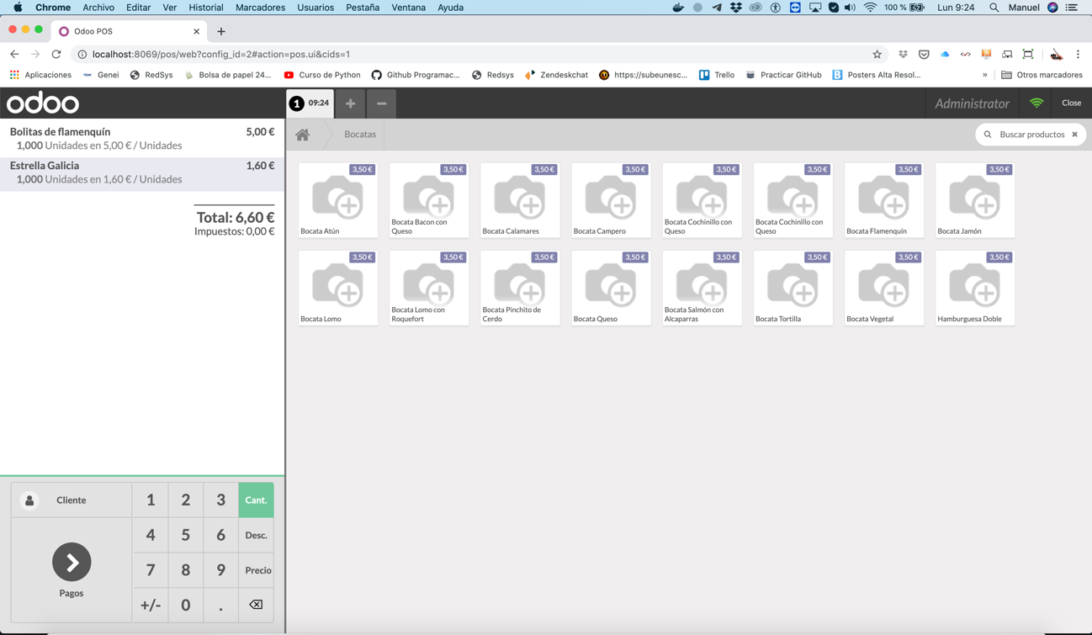

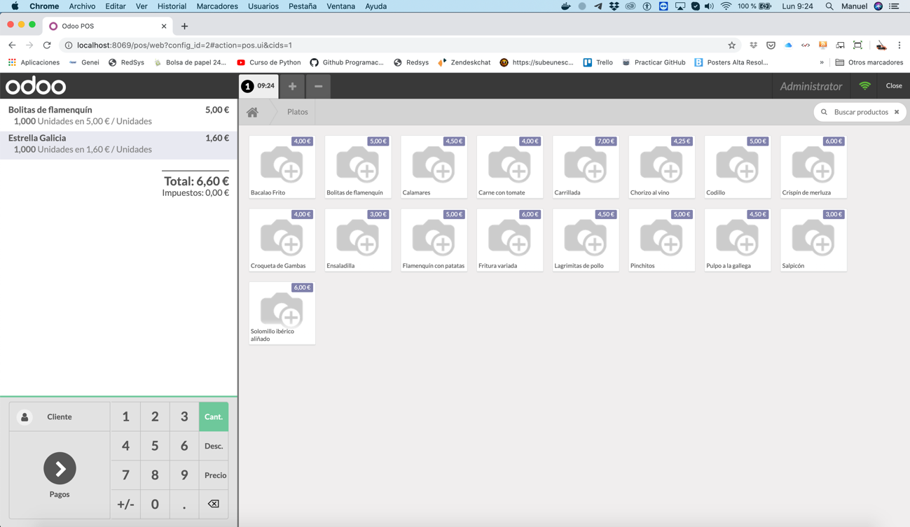

Adicionalmente, este software, nos permite la realización del cobro, visualizando las compras, formas de pago, totalmente configurables, por ejemplo, nosotros hemos puesto operativas las opciones de Tarjeta y Efectivo. Odoo también genera el ticket de venta.

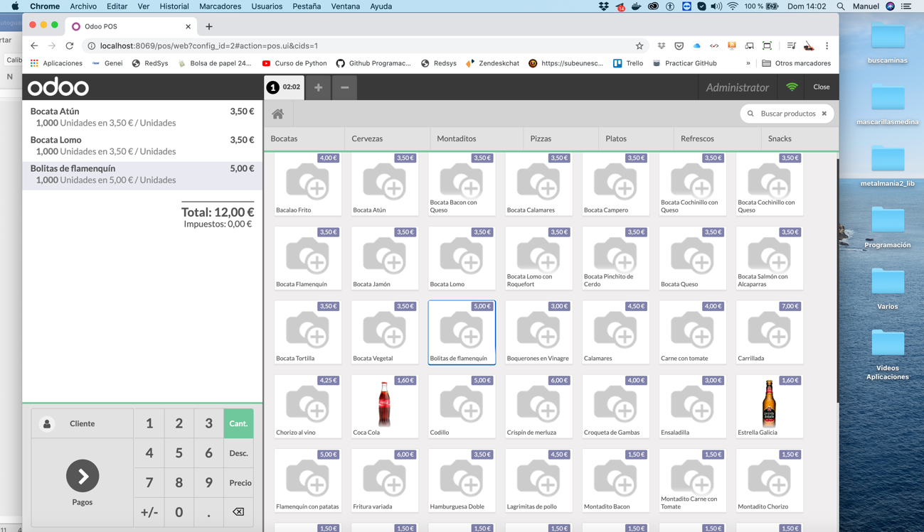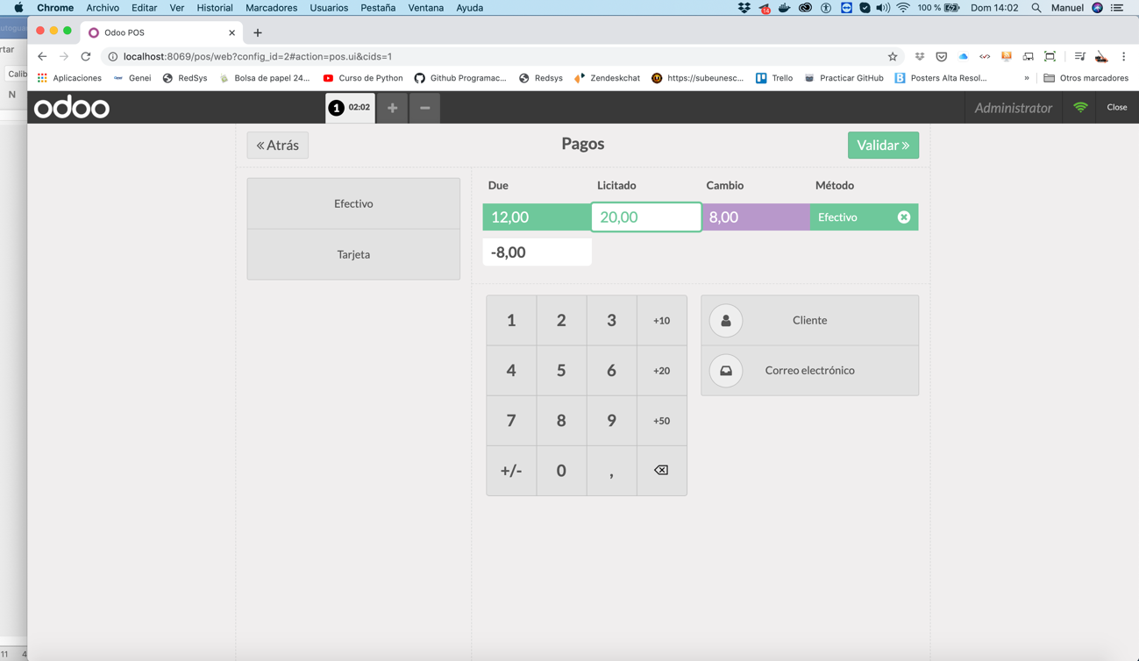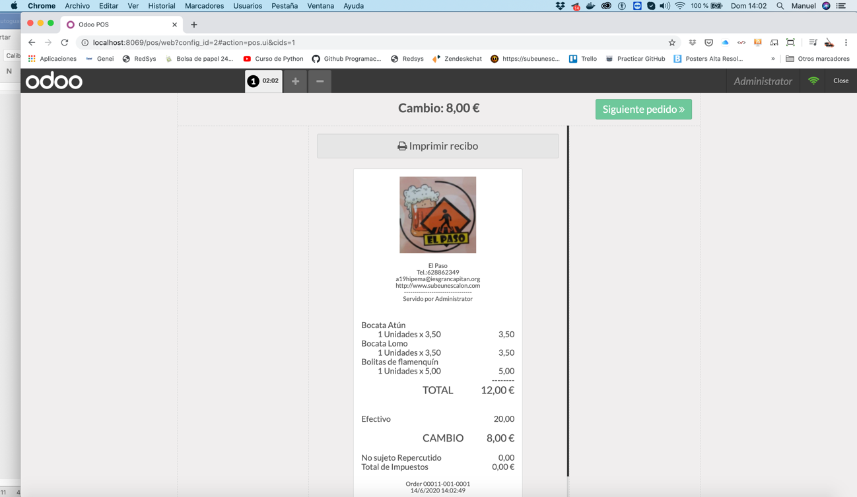

Otras opciones que también tiene Odoo son analíticas de los productos, la trazabilidad de los mismos etc.

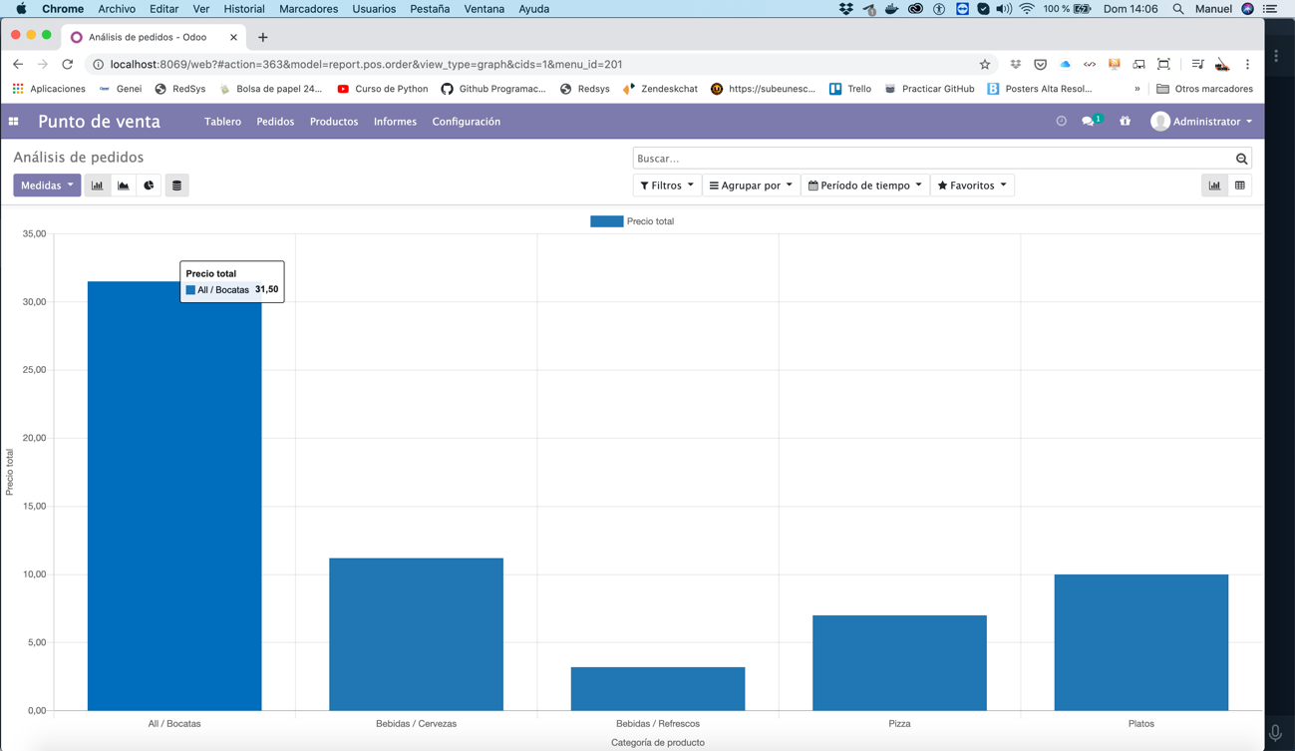

# Otras funciones de Odoo

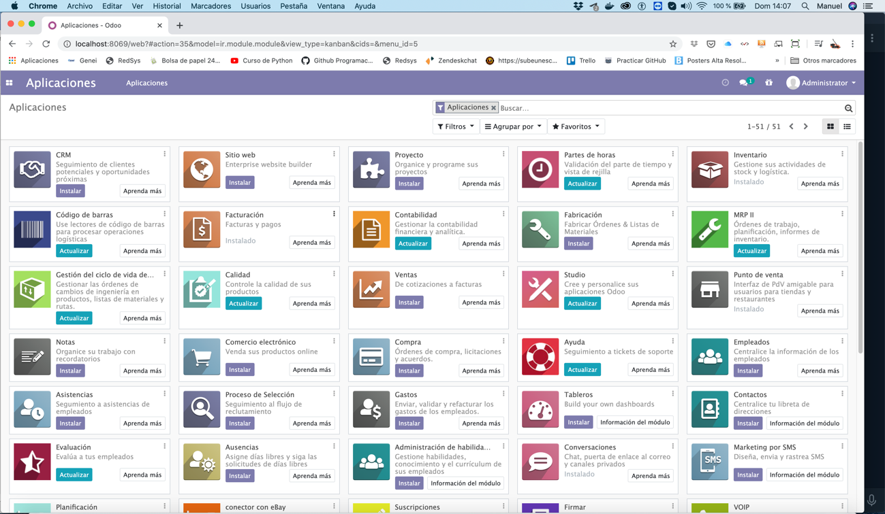

Otras funciones que puedes realizar mediante Odoo, tal y como mostramos en la captura anterior, permiten integrar a través del mismo software una gran cantidad de funcionalidades, entre ellas he estado viendo algunas, aunque no directamente en este proyecto:

* Comercio Electrónico: permite la realización de una plataforma de venta online gestionada con tus productos.
* CRM: permite la gestión de programar tus trabajos con los posibles clientes, programar llamadas, reuniones, anotar comentarios, apuntar alarmas y hacer una gestión completa de seguimiento de los mismos.
* Facturación: software que ayuda a la gestión de la facturación de la empresa sincronizado con las ventas de los productos.
* Marketing por email: realización de email marketing con tus clientes.

En general, y tras analizar el software, creo que es una herramienta muy potente que permite partir de una base muy avanzada y apta para la mayoría de empresas, ya que, teniendo en cuenta mie experiencia por ejemplo, y habiendo desarrollado siempre aplicaciones mediante empresas externas adaptándolas a las necesidades de mi negocio, veo que mediante Odoo podía haber ahorrado mucho tiempo y dinero para poder llevarlo a cabo, al tener en cuenta cuestiones de inventario, selección de venta en el punto de venta, comercio online y todo de forma más automatizada.